เอกสารประกอบการชี้แจง งบประมาณรายจ่ายเงินรายได้และเงินกองทุน ประจำปีงบประมาณ พ.ศ.2564
00
[ คณะ/หน่วยงาน ]
ระบุลำดับที่เอกสารตามลำดับในกำหนดการ

เงินรายได้
รายการ | รวม | รายรับ | เงินสะสม | บริการ-วิจัยฯ 10% | 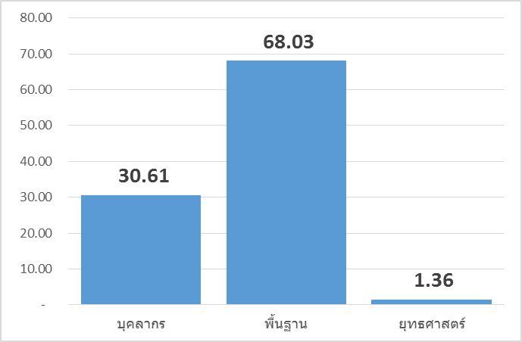
กรอบวงเงิน
ขอตั้งงบประมาณ
ส่วนต่าง

รายรับจริงปี 2562 |  | ..... % ของวงเงินตั้งจ่าย | ผลเบิกจ่าย ปี 2562 |  | ..... % ของรายรับจริง

รายการ | เทียบเกณฑ์ | รายการ | เทียบเกณฑ์
เงินสำรองรักษาฐานะทางการเงิน (ร้อยละ 5) |  | เงินสำรองจ่ายในกรณีฉุกเฉินหรือจำเป็นฉุกเฉิน (ไม่เกินร้อยละ 3.5)

เงินกองทุน
รายการ | รวม | เฉพาะผลประโยชน์ | เงินต้นและผลประโยชน์
จำนวนกองทุน | ระบุจำนวน … | ระบุเงิน … | ระบุเงิน …
ขอตั้งงบประมาณ | ระบุจำนวน ... | ระบุเงิน ... | ระบุเงิน …

* คณะกรรมการกลั่นกรองคำขอตั้งงบประมาณรายจ่ายประจำปีของมหาวิทยาลัย วันที่ 15,17 และ 20 กรกฎาคม 2563 ณ ห้องประชุม 1 ชั้น 4 สำนักงานอธิการบดี *

